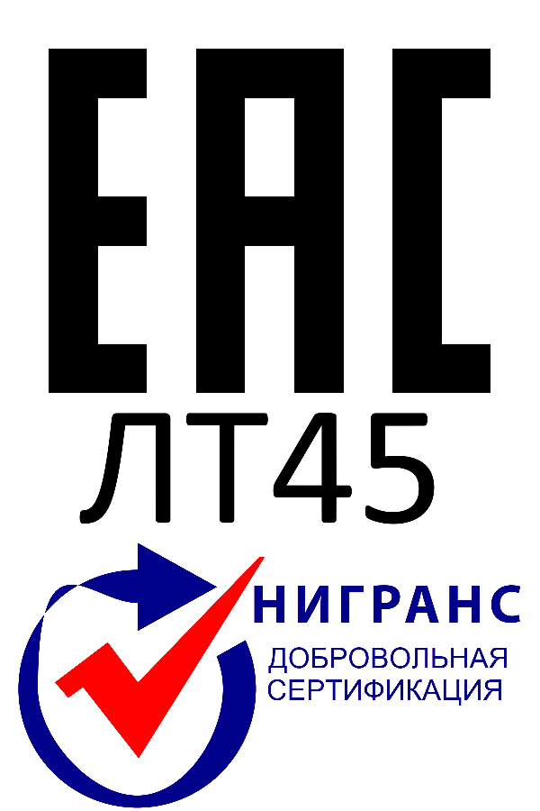 | Орган по сертификации продукции ООО «НИГРАНС»  аккредитован Федеральной службой по аккредитации,  уникальный номер записи об аккредитации  в реестре аккредитованных лиц RA.RU.11ЛТ45;  Россия, 127276, Москва, Ботаническая ул., д. 14,  этаж 3, помещ. I, ком. 3, 3а, с 4 по 9, 40, 41;  этаж 1, помещ. I, ком. 5-6  тел.: +7 (495) 708-46-43, e-mail: nigrans@mail.ru
Заявка № __________ от ________________
на проведение сертификации продукции
[Организация]
наименование организации – изготовителя, продавца (далее Заявитель)
(ИНН: Место для ввода текста.; КПП: Место для ввода текста.; ОГРН: Место для ввода текста.);
адрес (место нахождения): [Адрес организации];
адрес места осуществления деятельности: Место для ввода текста.;
банковские реквизиты: Место для ввода текста.;
телефон: [Телефон организации]; e-mail: [Адрес электронной почты организации];
в лице Место для ввода текста.,
должность, фамилия, имя, отчество руководителя в родительном падеже
просит провести Выберите элемент. сертификацию продукции:
;
ОКПД 2: ;
ТН ВЭД ЕАЭС: ;
Место для ввода текста.
серийный выпуск или партия определённого размера, или единица продукции
продукция производится в соответствии с
Место для ввода текста.
наименование и обозначение нормативных документов
выпускаемой Изготовителем: ;
адрес места нахождения Изготовителя: ;
адрес(а) места осуществления деятельности по изготовлению продукции с указанием GLN или географических (геоцентрических) координат (широта, долгота):
;
на соответствие требованиям: ;
по схеме Выберите элемент..
Заявитель обязуется:
- выполнять все требования к проведению работ по сертификации;
- предоставлять в целях проведения работ по подтверждению соответствия копии документов по сертификации в соответствии с требованиями схем сертификации;
- выполнять установленные требования к объектам подтверждения, прошедшим сертификацию;
- выполнять установленные требования, требования органа по сертификации или схем сертификации в отношении использования знаков соответствия, ссылок на сертификацию продукции в средствах массовой информации;
- при установлении несоответствия продукции требованиям НД принимать меры по недопущению реализации этой продукции;
- принимать необходимые меры по контролю выполнения установленных требований к объектам подтверждения соответствия, рассмотрению жалоб;
- регистрировать жалобы, доведенные до сведения заявителя на проведение работ по подтверждению соответствия и касающиеся выполнения требований к объектам подтверждения соответствия, в том числе установленные схемами сертификации, и предоставлять их органу по сертификации по его запросу;
- принимать соответствующие меры в отношении таких жалоб и любых недостатков, обнаруженных в объектах подтверждения соответствия, которые влияют на соответствие требованиям к объектам подтверждения соответствия, в том числе установленным схемами сертификации, документировать предпринятые действия;
- информировать орган по сертификации об изменениях, которые могут повлиять на выполнение требований к объектам подтверждения соответствия, в том числе установленным схемами сертификации;
- оплачивать все расходы по проведению сертификации и инспекционного контроля за сертифицированной продукцией.
Дополнительные сведения:
;
Представитель заявителя: |  |  | [Руководитель]
 | подпись |  | инициалы, фамилия
МП Дата: [Дата публикации]

